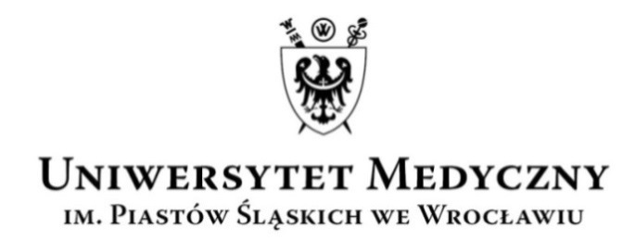
Przewodniczący Uczelnianej Komisji Wyborczej
kadencja 2020–2024
Wasz znak: Data: Nasz znak: Data:
AO-0050-3/20 25 września 2020 r.

KOMUNIKAT NR 2
Przewodniczącego Uczelnianej Komisji Wyborczej
kadencja 2020-2024
W związku z wygaśnięciem mandatu dr hab. Dariusza Białego w Radzie Dyscypliny Nauki Medyczne Przewodniczący Uczelnianej Komisji Wyborczej informuje, że skład Rady Dyscypliny Nauki Medyczne został uzupełniony o kolejną osobę wskazaną w zestawieniu przygotowanym na potrzeby ustalenia składu rad dyscyplin, o którym mowa w § 56 ust. 4 statutu Uczelni,
w grupie nauczycieli akademickich posiadających tytuł profesora lub stopień naukowy doktora habilitowanego. Na podstawie § 59 ust. 3 w skład Rady Dyscypliny Nauki Medyczne został włączony dr hab. Paweł Tabakow, na okres pozostały do końca kadencji, tj. do dnia 31 grudnia 2020 r.
Zastępca Przewodniczącego
Uczelnianej Komisji Wyborczej
(2020–2024)
dr Anna Goździk
_______________________________________________________________________________________
ul. Marcinkowskiego 2-6, 50-368 Wrocław
tel.: +48 71/784-15-54 faks: + 48 71/784-11-24 e-mail: aleksandra.orzechowska@umed.wroc.pl

